Mac地址过滤使用说明

1. 网络安全-》MAC地址过滤

功能配置选择允许规则之外的通过，并且提交设置。

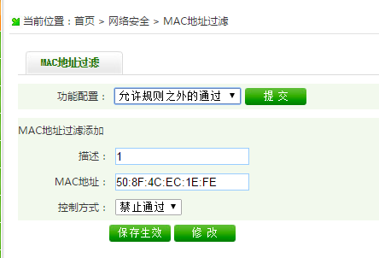

描述：自定义

MAC：中间要以分号隔开

控制方式：禁止通过

保存生效后，添加的MAC地址不能上外网，内网也无法访问。